西周铜器铭文所见楚公世系补议

（首发）

李金鑫（北京大学考古文博学院）

近年来，基于山西绛县横水M2055所发现之新材料，即“楚公逆”短剑，学界对西周铜器铭文中的楚公世系的研究有了突破性进展。靳健和谢尧亭两位先生著文，认为M2055这一“考古背景”的年代明确为西周中期偏晚，另对已发现的楚公逆器和楚公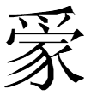器进行了详细的类型学分析，综合判断楚公逆器的年代为西周中期偏晚的孝、夷时期，楚公器的年代为厉王时期，楚公逆应指文献中的熊渠、楚公为熊挚。从而推翻了学界几乎达成的定论，即孙诒让先生提出的楚公逆应为熊鄂的说法，并且也推翻了学界的主流意见即楚公为熊仪的说法，而是认同了朱德熙先生、裘锡圭先生、李家浩先生等提出楚公为熊挚的观点。

靳、谢两位先生的论文出发点明确，材料清晰，论证扎实详尽，确凿地证明了楚公逆器的年代为西周中期，楚公器的年代为西周晚期偏早的厉王时期。将楚公对应为熊挚，也较为妥当，但将楚公逆对应为熊渠，似有不妥。原因是据《史记》等文献记载，熊渠主要生活于夷王、厉王时期，但M2055从出土器物来看，所出铜鼎腹部较深，垂腹不甚，铜盉为三袋足式，均与共懿时期铜鼎、铜盉相近，方座铜簋的年代则更早，为昭穆时期的形制，陶鬲为高体高裆的联裆鬲，也晚不至于夷王时期。因此M2055的年代为共懿时期，靳、谢两位先生将其年代定为孝、夷时期，并与熊渠对应，终觉未安。

不少学术问题之解决常赖新材料之助。“全国文物犯罪线索举报”小程序平台，近日公布了5件楚公器，为研究该问题提供了契机。这5件楚公器均为甬钟，出土于西周时期的都城之一——周原遗址内的法门镇庄白村附近，2021年被犯罪份子所盗掘。5件甬钟大小有差，但铭文内容相同，仅行款略有差异，均为“楚公遽以緐享于王，应侯率，王其万年，应侯其日率楚眔緐享”（图一）。

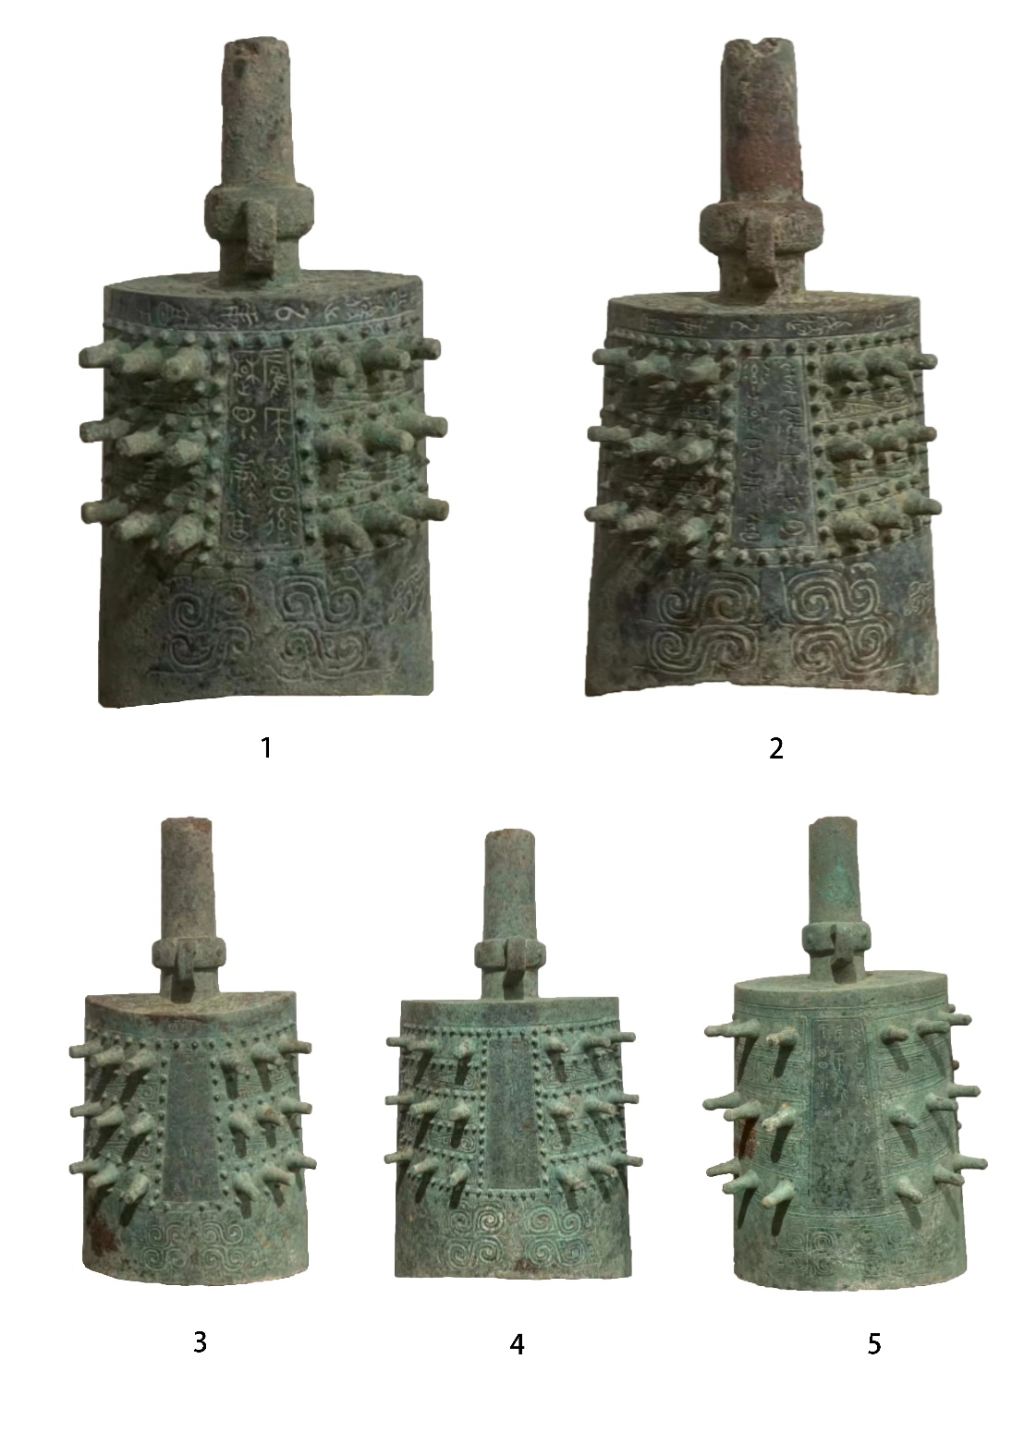
图 一 楚公遽钟5件
1.7-2 2.7-3 3.7-4 4.7-5 5.7-6 （图中各钟比例尺不同，3-5为体量相近的大钟，1-2为体量相近的小钟）

器主明确为楚公遽（图二）。楚君熊渠，清华简《楚居》中渠写为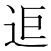，从辵巨声。显然，遽为群母鱼部字，从巨之字亦为群母鱼部字，二者属同音字，完全可通。另外，和遽均从辵旁，两字属音符替换，强化了其关联性。由此可见，将楚公遽对应为熊渠，更为妥当。

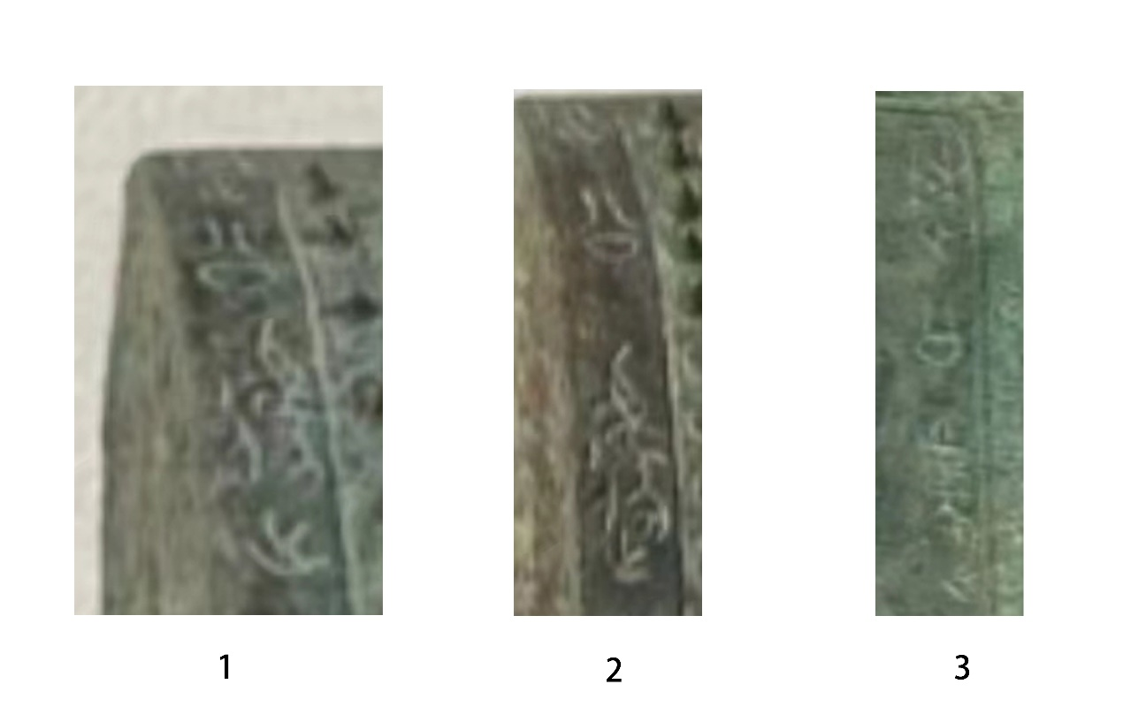
图 二 器主之名“楚公遽”
1.7-2 2.7-3 3.7-6

再来铜器的类型学特征，楚公逆甬钟，钟体表面用乳钉纹作为界格，正鼓部饰龙、凤、虎等图案组成纹饰，右鼓部为穿山甲纹（图三，1）。楚公甬钟，钟体表面则用粗阳线作为界格，正鼓部饰卷云纹，右鼓部为象纹（图三，3）。而楚公遽钟，恰恰介于两者之间，一方面传承楚公逆钟的特点，使用乳钉纹作为界格，右鼓部为穿山甲纹，另一方面则鼓部使用卷云纹作为装饰，成为楚公钟的源头（图三，2）。由此可见，将这三位楚公的甬钟，依据类型学特征，从早到晚排列为楚公逆钟——楚公遽钟——楚公钟的年代序列（图三），可谓若合符节，十分顺畅。由此亦可证明，将楚公遽对应为熊渠，早于楚公（熊挚），在年代上也是可靠的。另外，楚公逆器的年代要早于夷王时期的熊渠（楚公遽），也证明笔者判断M2055的年代为共懿时期是合理的。

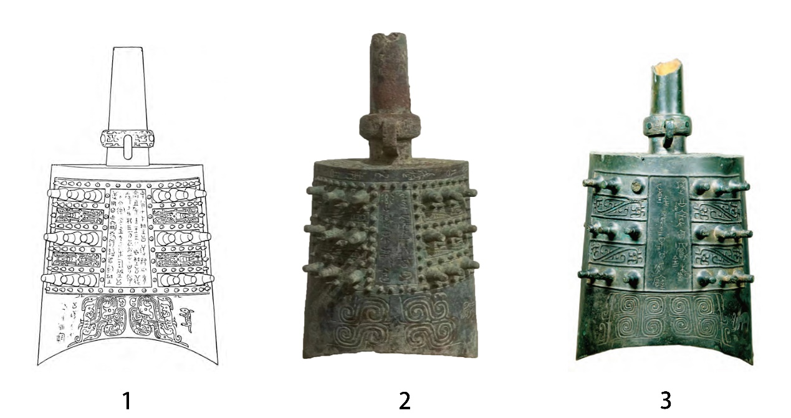
图 三 楚公逆、楚公遽和楚公钟的类型特征及年代序列
1.楚公逆钟（《铭图》15500） 2.楚公遽钟7-3 3.楚公钟（《铭图》15171）

最后需要解决的问题是，楚公逆为何人？共懿时期的楚君有2位，分别为熊樊（即熊胜，胜为传世文献之讹字）和熊锡（即熊杨，杨为传世文献之讹字）。逆为疑母铎部字，锡为心母锡部字，疑母和心母不近，但铎部、锡部旁转，具有通假的可能，因此我们目前认为楚公逆很有可能为熊锡。

综上，西周金文中的楚公逆应为熊锡，年代为共懿时期，楚公遽为熊渠，年代为孝夷厉时期，楚公为熊挚，年代为厉王时期。

《史记·楚世家》记载：“熊渠生子三人。当周夷王之时，王室微，诸侯或不朝，相伐。熊渠甚得江汉间民和，乃兴兵伐庸、杨粤，至于鄂。熊渠曰：‘我蛮夷也，不与中国之号谥。’乃立其长子康为句亶王，中子红为鄂王，少子执疵为越章王，皆在江上楚蛮之地。及周厉王之时，暴虐，熊渠畏其伐楚，亦去其王。”由此可见，熊渠之时为楚国兴盛之时，并且对周王朝有所忌惮。楚公遽钟记载，楚公遽可通过应侯向周王进贡“緐”，同样一方面显示其为周王之臣，一方面显示其能力之强，与《楚世家》所记亦颇能相合。另外，楚公遽向周王进贡时，由应侯所率领，而非直接进贡，体现了应国作为诸侯国的职责，也是应国处于王畿和楚国之间政治地理角色的反应。

姓名：李金鑫
单位：北京大学考古文博学院博士研究生
邮箱：2001110781@pku.edu.cn

靳健、谢尧亭：《“楚公逆“的年代及相关问题新探》，《江汉考古》2022年第2期，页77-84、105。
朱德熙、裘锡圭、李家浩：《江陵望山一、二号墓竹简释文与考释》，《江陵望山沙冢楚墓》，北京：文物出版社，1996年，第250页。
微信“全国文物犯罪线索举报”小程序平台，5件楚公钟的平台编号分别为7-2、7-3、7-4、7-5和7-6，另同时出有两件非楚公器，编号为7-1和7-7。
李学勤主编：《清华大学藏战国竹简（壹）》，中西书局，2010年，第180-194页。
熊樊、熊锡人名的解释，参看李守奎：《〈楚居〉中的樊字及出土楚文献中与樊相关文例的释读》，《文物》2011年第3期，页75-78、98。
[汉]司马迁撰：《史记》，北京：中华书局，1959年，第1692-1693页。

